Приложение № 3
к постановлению МА МО МО Юнтолово
от № 01-18/ проект
Схемы прилегающих территорий организаций и объектов, указанных в пункте 2 Правил определения органами местного самоуправления границ прилегающих к некоторым организациям и объектам территорий, на которых не допускается розничная продажа алкогольной продукции, утверждённых Постановлением Правительства РФ от 27.12.2012 № 1425

№ п.п. | Наименование объекта. Адрес. Способ определения прилегающей территории. Наличие объектов по продаже алкогольной продукции на прилегающей территории | Схема территории
1 | ГБОУ школа № 246  ул. Нижне-Каменская, дом 2  ул. Планерная, д. 69/2  Прилегающая территория определена радиусом 19,5 метров от входа на объект. | 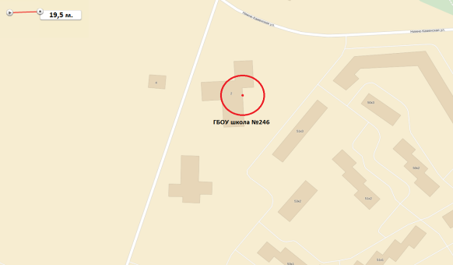
 | (ул. Планерная, д. 69/2) | 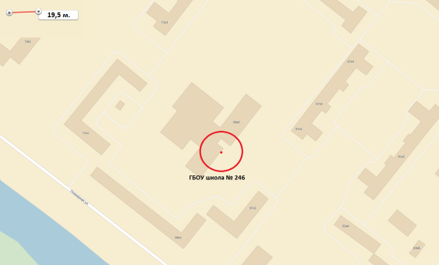
2 | ГБОУ школа № 578  Комендантский пр., д. 37, к. 3  Прилегающая территория определена радиусом 19,5 метров от входа на объект. | 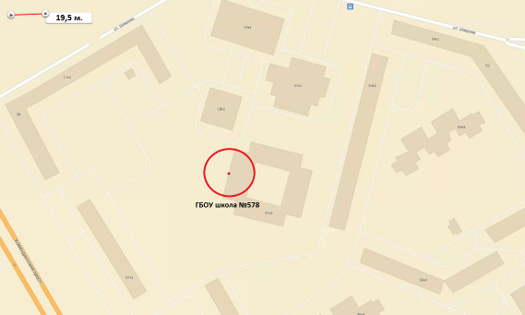
3 | ГБОУ школа № 579 пр. Авиаконструкторов, д. 21,к. 2  Прилегающая территория определена радиусом 19,5 метров от входа на объект. | 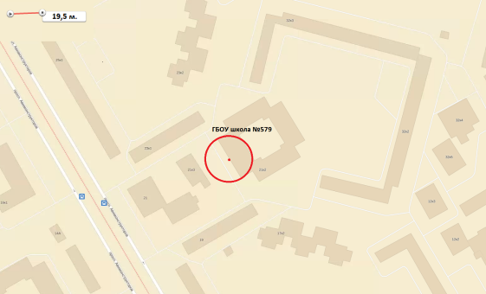
4 | ГБОУ школа № 580  пр. Авиаконструкторов, 29, к. 3  пр. Авиаконструкторов, д. 23, к. 2 Прилегающая территория определена радиусом 19,5 метров от входа на объект. | 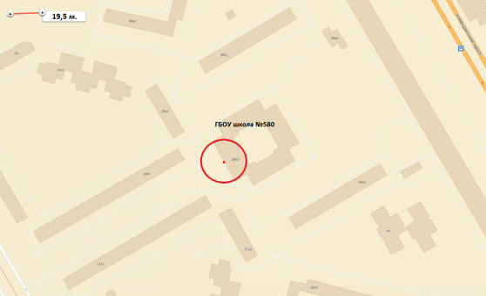
 | пр. Авиаконструкторов, д. 23, к. 2 | 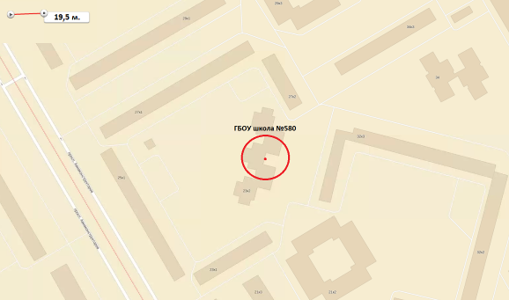
5 | ГБОУ школа № 581  пр. Авиаконструкторов, д. 22, к. 1 Прилегающая территория определена радиусом 19,5 метров от входа на объект. | 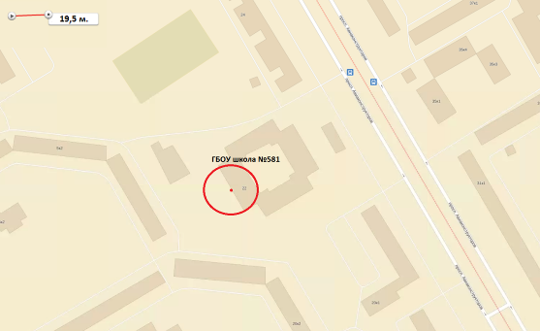
6 | ГБОУ школа № 583.  пр. Авиаконструкторов, д. 14  Прилегающая территория определена радиусом 19,5 метров от входа на объект. | 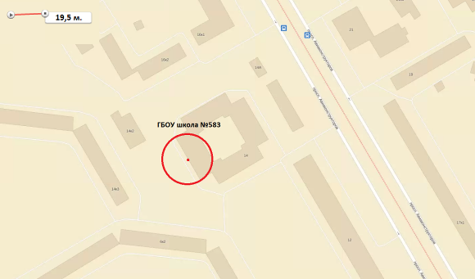
7 | ГБОУ школа № 595.  пр. Королева, д. 47, корп. 2.  Прилегающая территория определена радиусом 19,5 метров от входа на объект. | 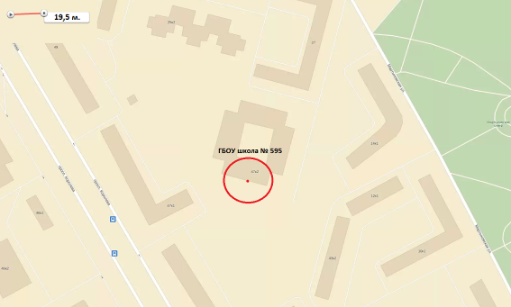
8 | ГБОУ школа № 635.  ул. Планерная, д. 73, корп. 1.  Прилегающая территория определена радиусом 19,5 метров от входа на объект. | 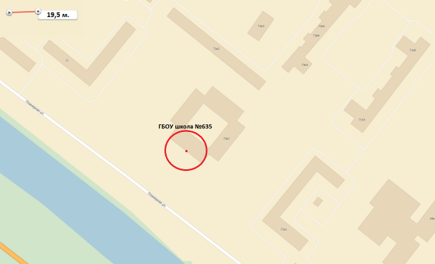
9 | ГБОУ школа № 657.  Комендантский пр. д. 29, корп. 2.  Прилегающая территория определена радиусом 19,5 метров от входа на объект. | 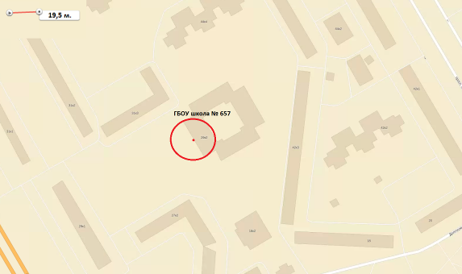
10 | ГБОУ школа № 688.  пр. Королева, д. 50, корп. 3.  Прилегающая территория определена радиусом 19,5 метров от входа на объект. | 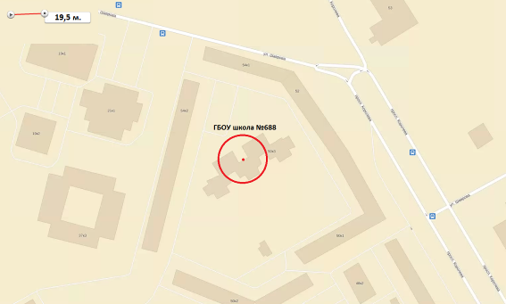
11 | ГБОУ школа № 697.  пр. Авиаконструкторов, д. 21, к. 1  пр. Авиаконструкторов д. 31, к. 2Прилегающая территория определена радиусом 19,5 метров от входа на объект. | 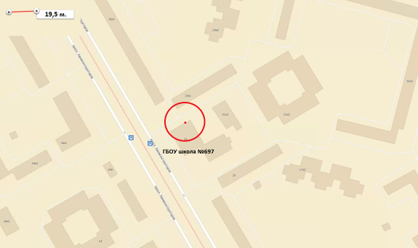
 | (пр. Авиаконструкторов д. 31, к.) | 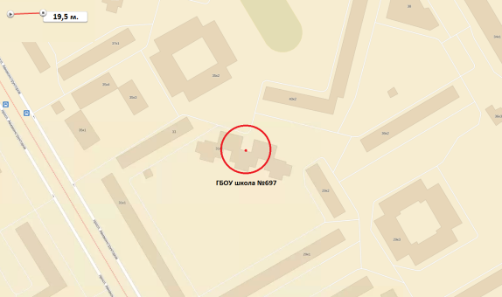
12 | СПб ГБОУ «Политехнический колледж городского хозяйства»  пр. Авиаконструкторов д. 28А  Прилегающая территория определена радиусом 19,5 метров от входа на объект. | 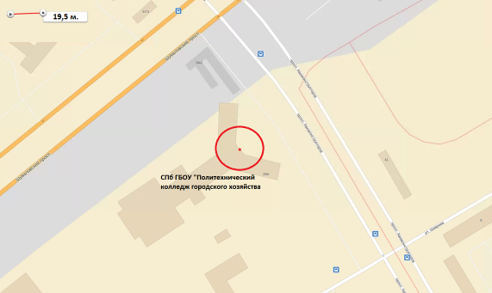
13 | НОУ «Бизнес-школа «Деловая волна».  Комендантский пр., 37/3  ул. Планерная, 73/1.  Прилегающая территория определена радиусом 19,5 метров от входа на объект. | 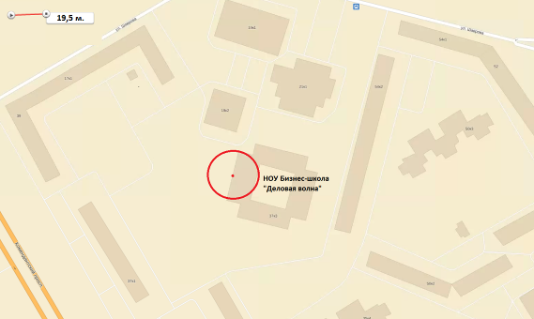
 | (ул. Планерная, 73/1.) | 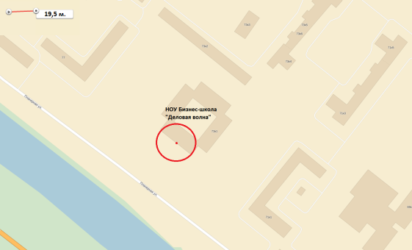
14 | НОУ «Бизнес школа Гран».  пр. Королева, д. 47, к. 2 .  Прилегающая территория определена радиусом 19,5 метров от входа на объект. | 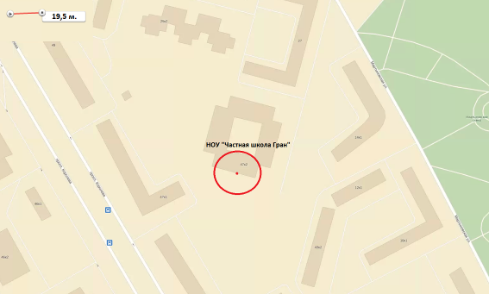
15 | НОУ «Лидер».  пр. Авиаконструкторов, д. 21, к. 2.  Прилегающая территория определена радиусом 19,5 метров от входа на объект. | 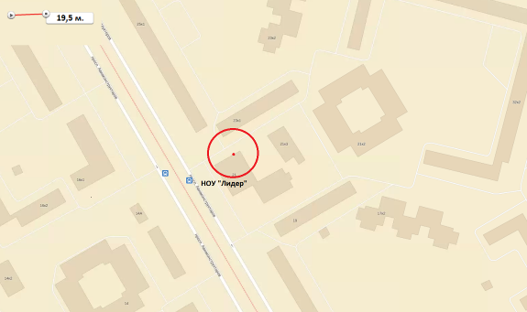
16 | НОУ «Лицей» (в здании школы № 583).  пр. Авиаконструкторов, д. 14  Прилегающая территория определена радиусом 19,5 метров от входа на объект. | 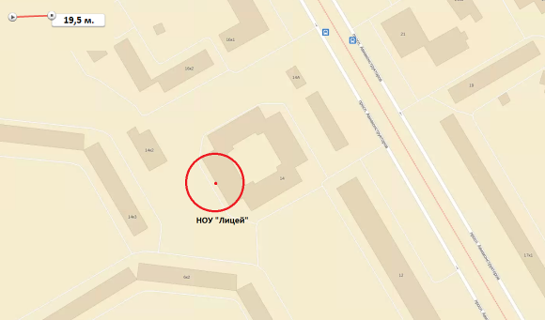
17 | Школа «Новое поколение» специальное предприятие для трудных подростков  пр. Авиаконструкторов, дом 31.  Прилегающая территория определена радиусом 19,5 метров от входа на объект. | 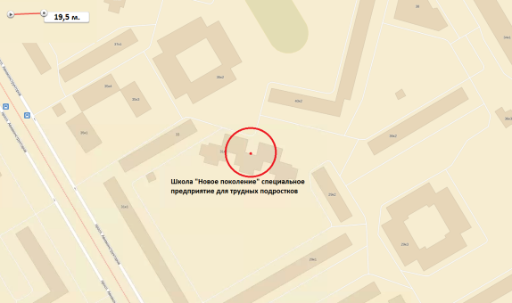
18 | Подростковый клуб «Заозерье».  Комендантский пр. д. 39.  Прилегающая территория определена радиусом 19,5 метров от входа на объект. | 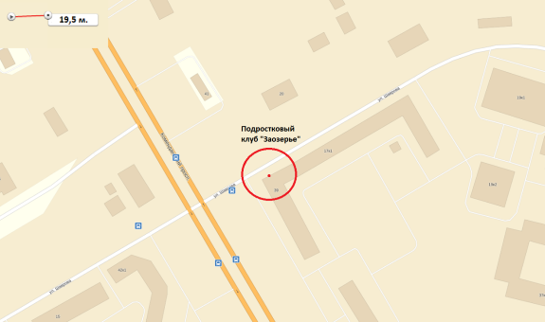
19 | Подростковый клуб «Буревестник»  ул. Долгоозерная, д. 16.  Прилегающая территория определена радиусом 19,5 метров от входа на объект. | 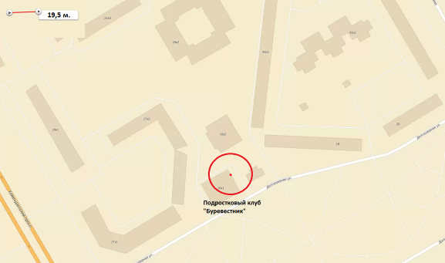
20 | Дом детского творчества ДДТ .  пр. Авиаконструкторов, д. 35, к.2  Прилегающая территория определена радиусом 19,5 метров от входа на объект. | 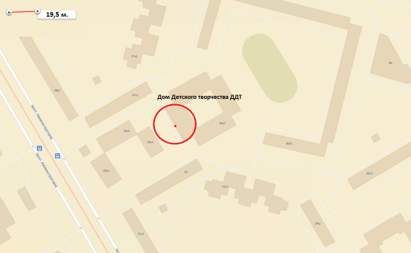
21 | Детский сад № 24  ул. Планерная, д. 53, корп. 3  Прилегающая территория определена радиусом 19,5 метров от входа на объект. | 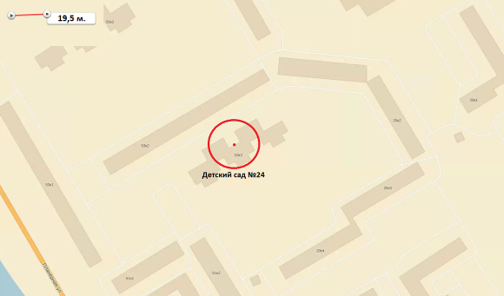
22 | Детский сад № 27  Комендантский пр. д. 31/4  Прилегающая территория определена радиусом 19,5 метров от входа на объект. | 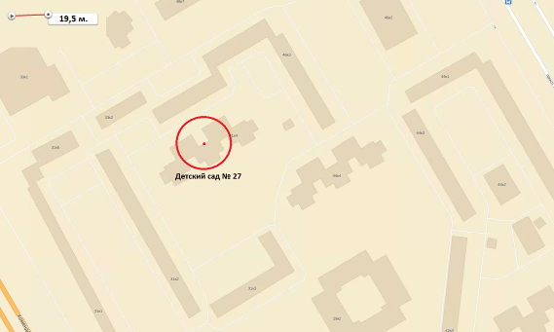
23 | Детский сад № 50  пр. Королева, д. 44/4  Прилегающая территория определена радиусом 19,5 метров от входа на объект. | 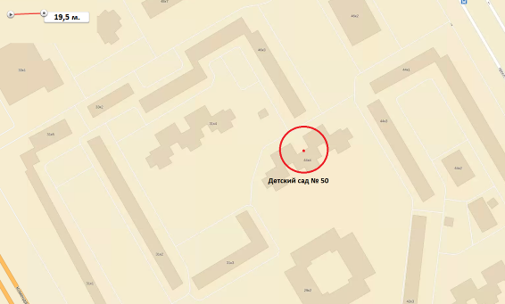
24 | Детский сад № 57  пр. Королева, д. 42/2  Прилегающая территория определена радиусом 19,5 метров от входа на объект. | 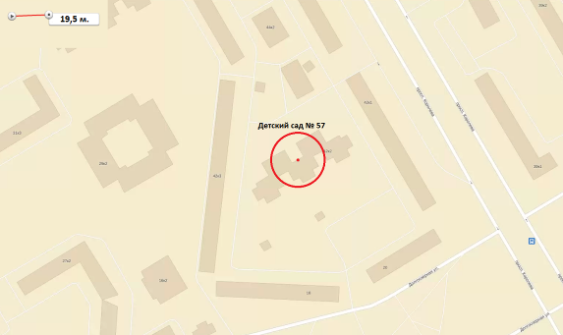
25 | Детский сад № 61 (школа № 685)  пр. Авиаконструкторов, д. 17/2  Прилегающая территория определена радиусом 19,5 метров от входа на объект. | 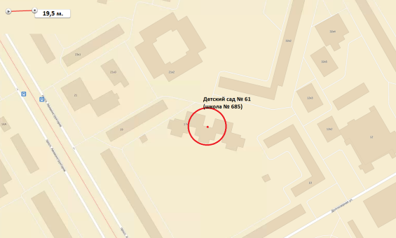
26 | Детский сад № 65  Комендантский пр., д. 35/4  Прилегающая территория определена радиусом 19,5 метров от входа на объект. | 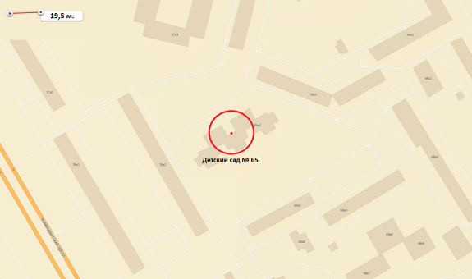
27 | Детский сад № 66  Комендантский пр. д. 34 корпус 2  Прилегающая территория определена радиусом 19,5 метров от входа на объект. | 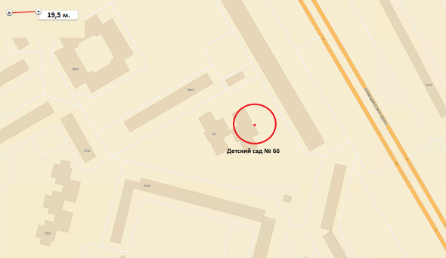
28 | Детский сад № 67  Шуваловский пр., д. 61  Прилегающая территория определена радиусом 19,5 метров от входа на объект. | 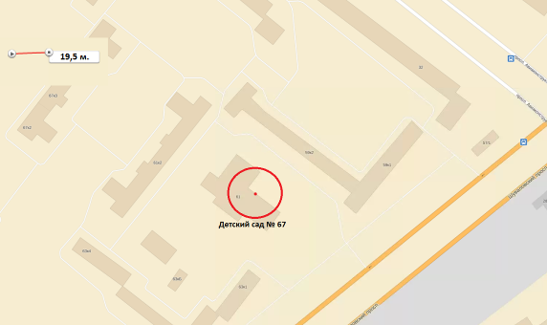
29 | Детский сад № 69  пр. Авиаконструкторов, д. 37/2  Прилегающая территория определена радиусом 19,5 метров от входа на объект. | 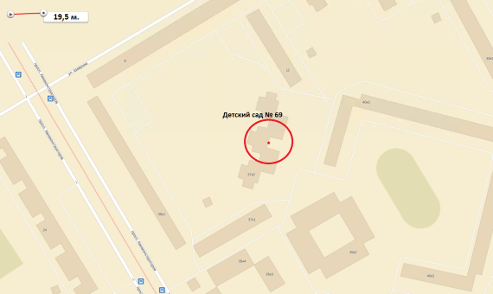
30 | Детский сад № 71  ул. Планерная, д. 43/2  Прилегающая территория определена радиусом 19,5 метров от входа на объект. | 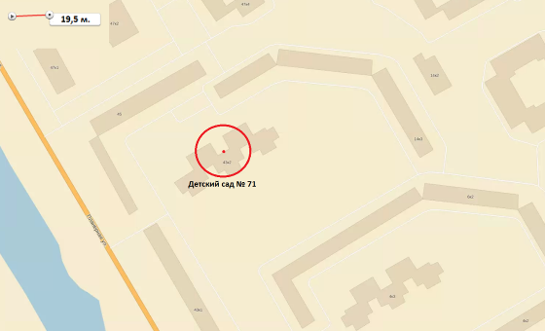
31 | Детский сад № 72  ул. Долгоозерная, д. 4/3  Прилегающая территория определена радиусом 19,5 метров от входа на объект. | 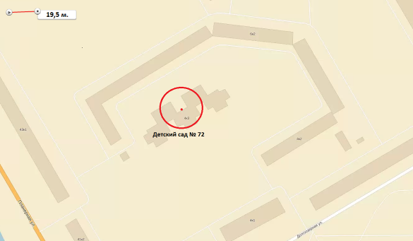
32 | Детский сад № 73  ул. Планерная, д. 55/2  Прилегающая территория определена радиусом 19,5 метров от входа на объект. | 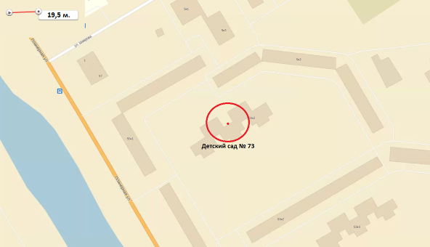
33 | Детский сад № 79  ул. Шаврова, д. 25/2  Прилегающая территория определена радиусом 19,5 метров от входа на объект. | 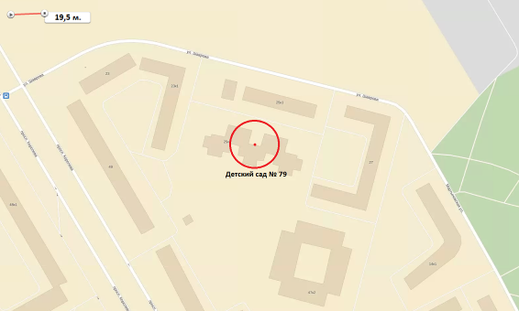
34 | Отделение дошкольного образования детей  ГОУ школа № 246  Шуваловский пр., д. 53, корп. 4  Прилегающая территория определена радиусом 19,5 метров от входа на объект. | 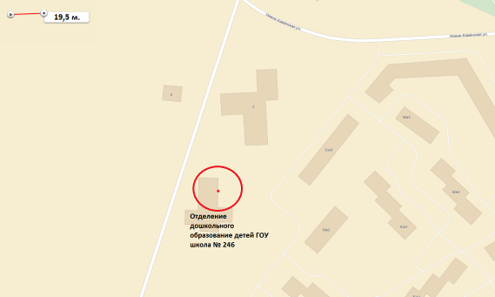
35 | Детский сад школы № 580  пр. Авиаконструкторов, д. 23, корп. 2  Прилегающая территория определена радиусом 19,5 метров от входа на объект. | 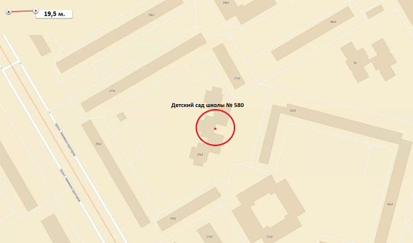
36 | Поликлиническое отделение для взрослых № 115 СПб ГБУЗ "Городская поликлиника № 114"  ул. Шаврова, д. 19, корп. 1  Прилегающая территория определена радиусом 19,5 метров от входа на объект. | 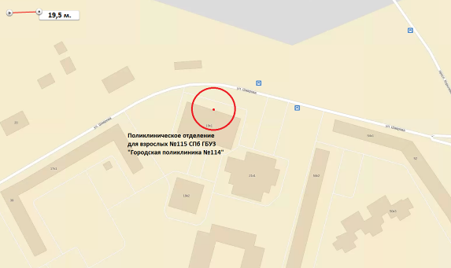
37 | Детское поликлиническое отделение № 75 СПб ГБУЗ "Городская поликлиника № 114")  ул. Шаврова, д. 21. Корп. 2  Прилегающая территория определена радиусом 19,5 метров от входа на объект. | 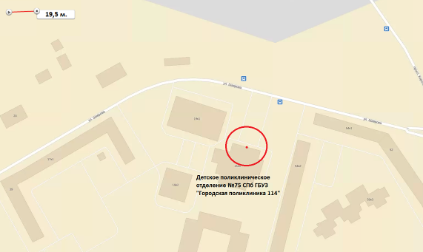
38 | Отделение скорой медицинской помощи № 4 СПб ГБУЗ "Городская поликлиника № 114")  ул. Шаврова, д. 21. корп. 2  Прилегающая территория определена радиусом 19,5 метров от входа на объект. | 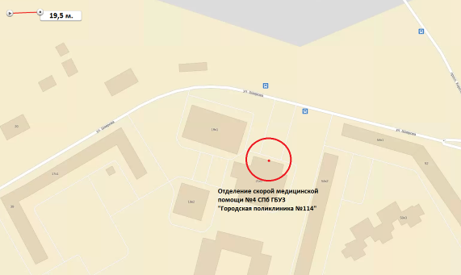
39 | Женская консультация № 15  СПб ГБУЗ "Городская поликлиника № 111")  Комендантский пр. д. 34, корп. 1  Прилегающая территория определена радиусом 19,5 метров от входа на объект. | 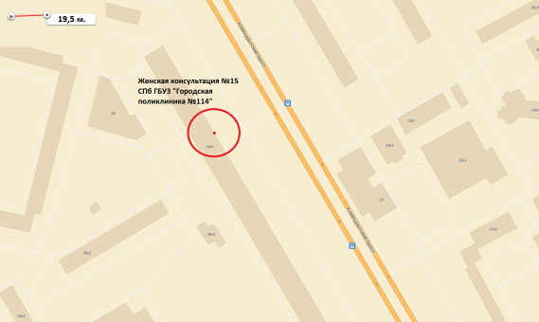
40 | Медицинский (наркологический) центр  «Бехтерев»  пр. Королева, д. 48, корп. 5  Прилегающая территория определена радиусом 19,5 метров от входа на объект. | 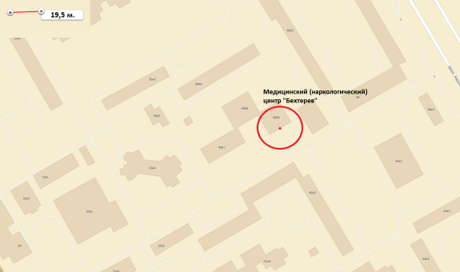
41 | Медицинский центр «Абиа»  пр. Королева, д. 48, корп. 7  Прилегающая территория определена радиусом 19,5 метров от входа на объект. | 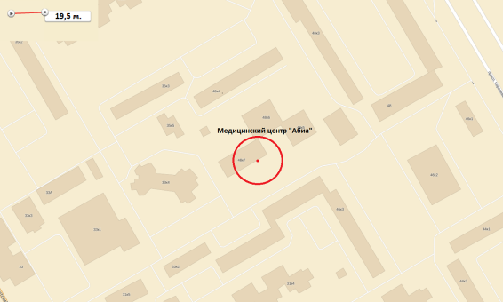
42 | Спортивный комплекс на Нижнекаменской  СПб ГУ «Центр спорта Приморского района»  ул. Нижнекаменская, д. 1Прилегающая территория определена радиусом 19,5 метров от входа на объект. | 